北 京 公 路 学 会 信 息
2021年第15期（总第293期）
北京公路学会 2021年9月7 日

未来北京高速公路收费将使用数字人民币

9月5日，在2021年服贸会首钢园会场，首发集团与中国工商银行北京分行等6家银行签署战略合作协议，就数字人民币在高速公路等重点业务领域深度合作达成共识。下一步，首发集团将加速推进数字人民币在高速公路收费等场景的落地应用。

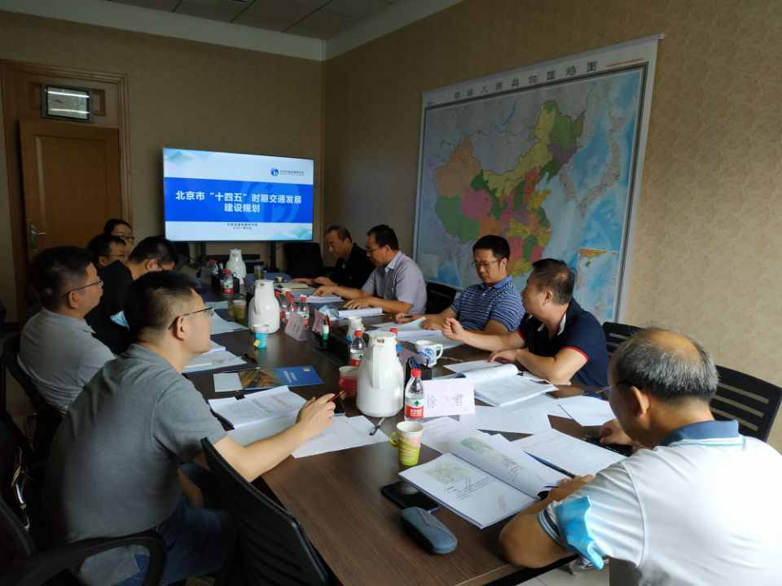
【成果评价】2021年8月31日，学会科技评价中心在学会508会议室召开了由北京交通发展研究院申请的“北京市'十四五'时期交通发展建设规划研究”项目的科技成果评价会。会议由学会专家库成员、原国道通公路设计研究院有限公司总经理徐君教高主持；项目评价小组七位专家听取了该项目组的汇报，审阅了评价资料，进行了认真的质询和讨论，认为该研究项目突出以人为本理念，体现“三个转变”、“三个优先”发展思路，制定了核心区、中心区和副中心等差异化分区发展策略；提出了轨道交通“四网融合”、慢行系统“三道融合”和多层级一体化综合枢纽等多种交通方式融合发展；对标国际先进和发展阶段要求，从国际连接高标准、区域协同高效率、服务保障高水平、行业发展高质量、综合治理高效能等维度，构建具有北京特色的超大城市交通发展规划指标体系；该研究成果有力支撑北京市“十四五”时期交通发展建设规划工作。

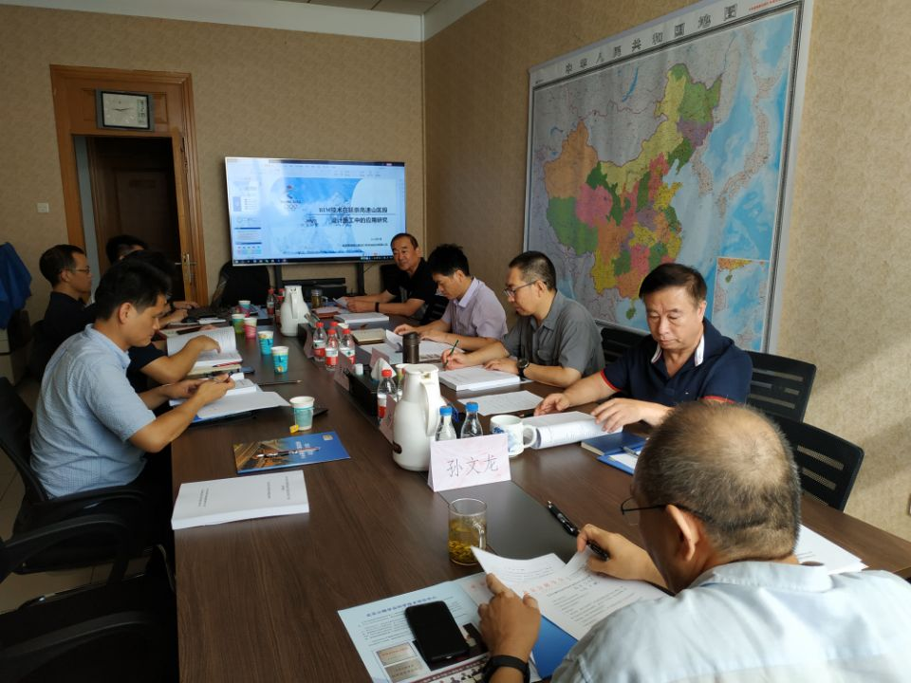
【成果评价】2021年9月3日，学会科技评价中心在学会508会议室召开了由北京国道通公路设计研究院股份有限公司申请的“BIM技术在延崇高速山区段设计施工中的应用研究”项目的科技成果评价会。会议由学会科技评价中心委员、北京市政路桥集团副总工孙文龙教高主持；项目评价小组七位专家听取了该项目组的汇报，审阅了评价资料，进行了认真的质询和讨论，认为该项目在基于BIM+GIS+AR技术的三维协同设计、设计方案比选及多源异构数据集成等三个方面的应用研究具有创新性；建立了公路全专业BIM信息模型构件库实现快速参数化建模；该成果已成功应用于延崇高速(北京段)公路工程中，获得软件著作权4项，编制企业标准2部，产生了显著的社会和经济效益。

